خطوات التسجيل فى مسابقة جائزة ليبيا للابتكار 2018

للتسجيل فى المسابقة برجى اتباع الخطوات التالية
- الدخول للموقع https://cmt3.research.microsoft.com/LIP2018

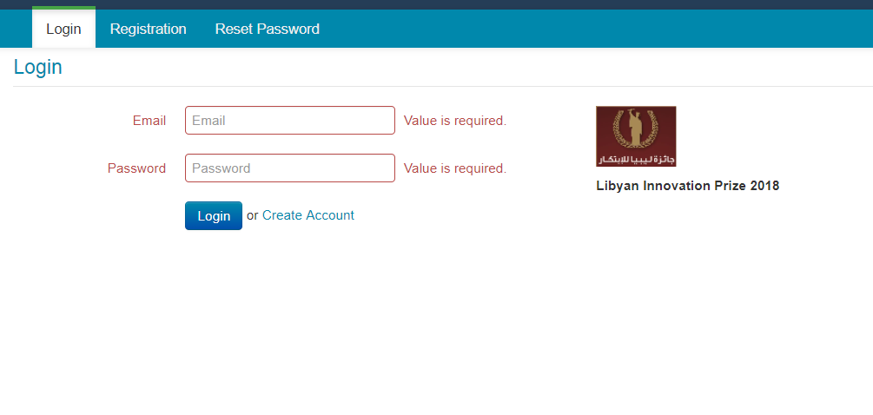

- فى حالة لديك حساب سابق يرجى كتابة اسم الدخول (البريد الالكترونى) وكلمة المرور والدخول لموقع

اذا لم يكن لديك حساب سابق يمكن تكوين الحساب باستخدام قائمة التسجيل ( Registration ) او Create Account، للتسجيل يرجى كتابة المعلونات المطلوبة وهى تشمل بالترتيب ما يلي: البريد الالكترونى، كلمة المرور، تأكيد كلمة المرور، الأسم الاول، اسم الوالد Middle Initial (غير ضرورية)، اللقب، اللقب الشخصى Nickname (غير ضرورية)، اسم الجهة التابع لها Organization Name (يرجى كتابة اسم الجامعة او المعهد العالى او الكلية التقنية) ، كتابة رمز التأكيد ، والضغط على رز الموافقة على شروط استخدام الموقع ومن ثم الضغط على زر التسجيل Registration

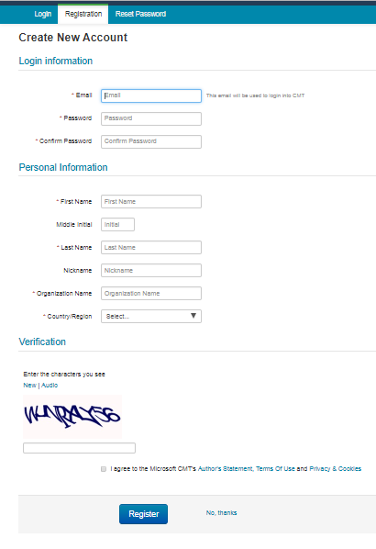

- بعد تكوين الحساب والدخول لموقع المسابقة يتم اختييار امر تسجيل البحث Create new submission ، ويتم أختيار التخصص، التخصصات الموجودة فى المنظومة هى
هندسة كهربائية بكالوريس وماجستير (EE BSc, EE MSc)
هندسة مدنية بكالوريس وماجستير (Civ BSc, Civ MSc)
هندسة ميكانيكية بكالوريس وماجستير (Mec BSc, Mec MSc)
هندسة نفط بكالوريس وماجستير (Ptr BSc, Ptr MSc)
تقنية معلومات بكالوريس وماجستير (ITS BSc, ITS MSc)

في حالة عدم وجود التخصص يرجى اختيار تخصصات اخرى (Oth)
يمكن اختيار المرحلة الجامعية BSc او مرحلة الماجستير MSc

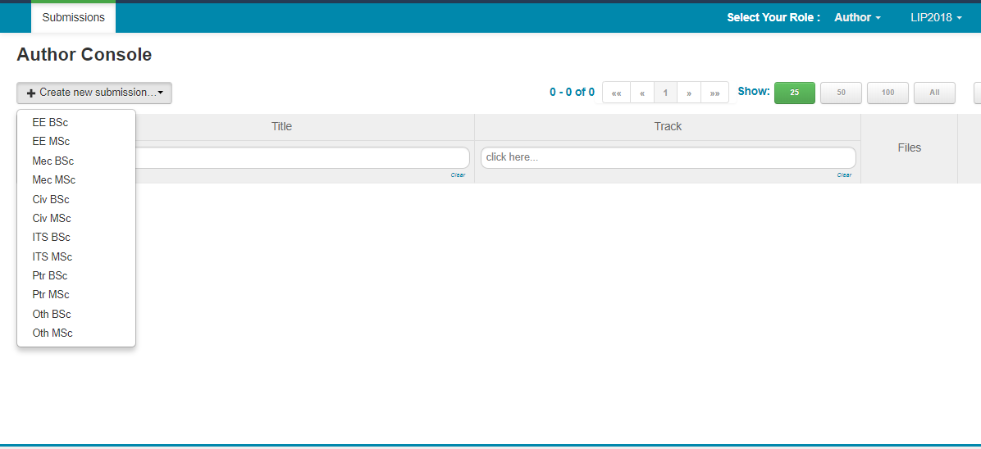

- بعد اختيار التخصص يمكن تعبئة بيانات المشروع ويمكن تعبئة البيانات باللغة العربية او الانجليزية وهى كالتالى
- اسم المشروع Title
- الملخص Abstract
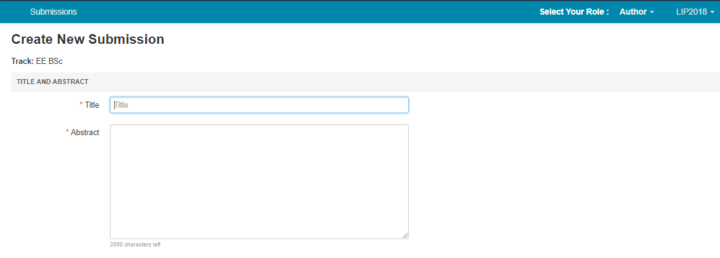

- اسماء المشاركين فى البحث AUTHORS وهنا ستجد بياناتك ويجب اضافة اسماء كافة المشاركين فى البحث واسم مشرف المشروع ويتم ذلك عن طريق الزر Add

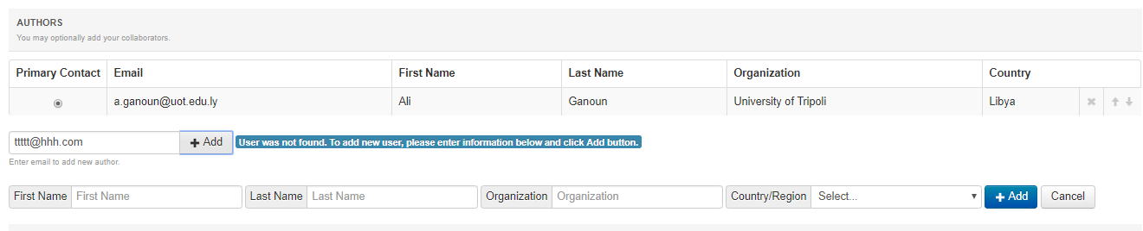

- الخطوة التالية هى تحميل الملفات للموقع عن طريق الأمر Upload from Computer ويتم تحميل ثلاثة ملفات
- ورقة علمية كملخص للمشروع علما بأن الحد الاقصى هو 4 صفحات ويتم اعدادها بحسب النماذج المحددة
- صورة من افادة التخرج (فى حالة عدم وجود الافادة يمكن ارسال رسالة من القسم تفيد بأن الطالب قد انهى دراسته وهو فى مرحلة استكمال افدة تخرجه)
- نموذج الاقرار والتعهد المعتمد من الكلية او القسم
يمكن الحصول على كافة النماذج من موقع المسابقة http://www.aonsrt.ly/

- تعبئة المعلومات الاضافية وهى تشمل
- الجامعة: يكتب اسم الجامعة او المعهد العالى اوالكلية التقنية
- الكلية: يكتب اسم الكلية
- القسم: يكتب اسم القسم
- سنة التخرج: يتم اختيار سنة التخرج

- المرحلة الأخيرة هى حفظ البيانات فى الموقع عن طريق استخدام الأمر Submit

ملاحظات هامة:
- يجب تسجيل اسماء كافة المشاركين فى البحث واسم المشرف حتى فى حالة عدم رغبتهم بالمشاركة فى المسابقة
- إعداد الورقات العلمية يفضل ان يتم بالتنسيق مع المشرف حتى يتم عرض المشروع بأفضل صورة.
- يجب العناية بكتابة الورقة بأفضل صورة ممكنه وبحيث توضح المشروع أهم التفاصيل والنتائج، يعتمد تقييم المشاريع فى المرحلة الثانية على تقييم الورقات.
- يجب كتابة الورقة العلمية بحسب النماذج الموجودة فى الموقع، يمكن استخدام النماذج الموجودة مع نسخ المعلومات الخاصة بالمشروع ونسخها فى ورقة النموذج مع اعادة تسمية الملف.
- لا يتطلب تسجيل المشاركة استكمال كافة الخطوات فى جلسة واحدة حيث يمكن تنفيذ خطوات التسجيل على مراحل مختلفة على عدة ايام، كما يمكن تغيير المعلومات بعد تسجيلها علما بأن آخر موعد لتغيير المعلومات والتسجيل هو 15/1/2019
- سيتم طباعة كتيب يحتوى كافة الورقات المشاركة فى المسابقة بنهاية المسابقة ان شاء الله.

بالتوفيق للجميع ان شاء الله

